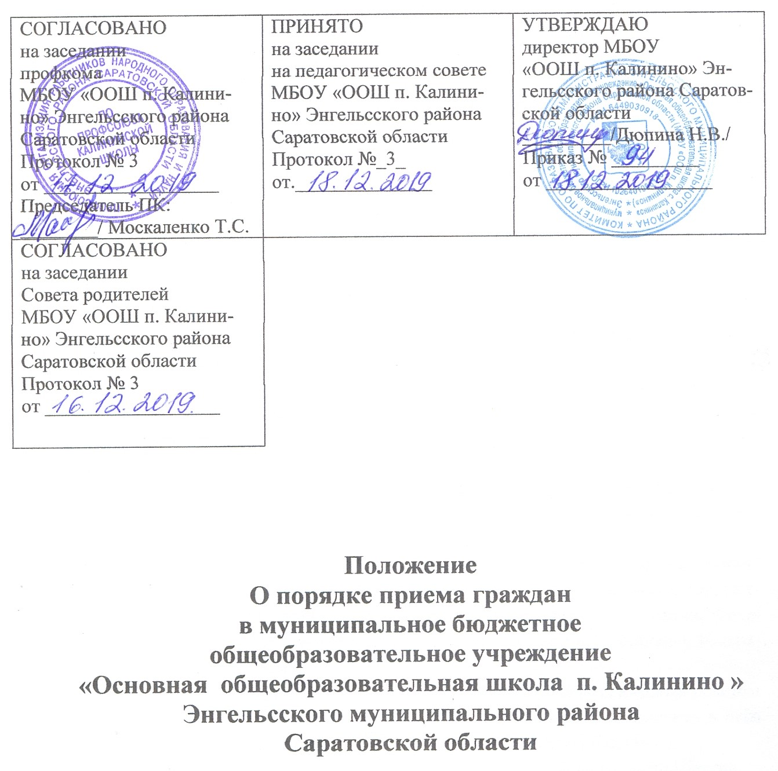

1. Общие положения
1.1. Настоящее положение разработано в соответствии со статьей 2 Федерального закона от 02.12.2019 года № 411 -ФЗ «О внесении изменений в статью 54 Семейного кодекса Российской Федерации и статью 67 Федерального закона «Об образовании в Российской Федерации», от 29.12.2012 года, Федеральным законом от 25.07.2002 года № 115-ФЗ «О правовом положении иностранных граждан в Российской Федерации», Федеральным законом от 27.07.2006 года № 152-ФЗ «О персональных данных», приказом Министерства образования и науки Российской Федерации от 22.01.2014 года № 32 «Об утверждении порядка приема граждан на обучение по образовательным программам начального общего, основного общего и среднего общего образования», Уставом школы.
1.2. Настоящее положение (далее - Положение) о правилах приема обучающихся в муниципальное бюджетное общеобразовательное учреждение «Основная общеобразовательная школа п. Калинино » (далее - Школа) регламентирует прием граждан Российской Федерации (далее - граждане, дети) для обучения по основным общеобразовательным программам начального общего, основного общего образования, и определяет процедуры приема граждан в Школу.
1.3. Положение разработано с целью обеспечения реализации и соблюдения конституционных прав граждан Российской Федерации на образование, исходя из принципов государственной политики в области образования, интересов ребенка и удовлетворения потребностей семьи в выборе общеобразовательного учреждения в соответствии с Конвенцией ООН о правах ребенка, Конституцией Российской Федерации, Федеральным законом от 29.12.2012 года № 273-ФЗ «Об образовании в Российской Федерации» и других правовых документов.
1.4. Прием иностранных граждан и лиц без гражданства, в том числе соотечественников за рубежом, в Школе для обучения по общеобразовательным программам осуществляется в соответствии с международными договорами Российской Федерации, Федеральным законом от 29.12.2012 года № 273-ФЗ «Об образовании в Российской Федерации» и настоящим Положением.
1.5. Положение принимается и рекомендуется к утверждению педагогическим советом школы, Советом родителей, Советом обучающихся, имеющими право вносить в него свои изменения и дополнения, и утверждается приказом директора Школы.
1.6. Положение должно быть размещено в доступном месте, а также на сайте Школы.
2. Обеспечение права граждан на образование
2.1. Прием на обучение в Школу проводится на принципах равных условий приема для всех поступающих, за исключением лиц, которым в соответствии с Федеральным законом от 29.12.2012 года № 273-ФЭ "Об образовании в Российской Федерации" предоставлены особые права (преимущества) при приеме на обучение.
2.2. Школа обеспечивает прием всех подлежащих обучению граждан, имеющих право на получение общего образования соответствующего уровня, проживающих на территории поселков : п. Калинино и п. Шевченко закрепленных за Школой Комитетом по образованию администрации Энгельсского муниципального района.
2.3. Отсутствие свидетельства о регистрации по месту жительства (свидетельства по месту пребывания) не может быть основанием для отказа в получении общего образования. Не проживающим на закреплённой за Школой территории может быть отказано в приеме только по причине отсутствия свободных мест, за исключением случаев, предусмотренных частями 5 и статьи 88 Федерального закона от 29.12.2012 года № 273-Ф3 «Об образовании в Российской Федерации».
2.4. Для обучающихся, не имеющих подтверждения освоения образовательных программ начального общего, основного общего образования в полном объеме, проводится промежуточная аттестация. Создается комиссия, которая проводит промежуточную аттестацию. По результатам промежуточной аттестации принимается решение о зачислении обучающегося на уровень обучения в определенный класс, издается приказ по Школе.
2.5.Дети с ограниченными возможностями здоровья принимаются на обучение по адаптированной основной общеобразовательной программе только с согласия родителей (законных представителей) и на основании заключения психолого-медико- педагогической комиссии.
2.6. Дети, проживающие в одной семье и имеющие общее место жительства, имеют право преимущественного приема на обучение по основным общеобразовательным программам начального общего образования, если в школе обучаются их братья и (или) сестры.
3. Общие правила приёма
3.1. Прием граждан в школу осуществляется по личному заявлению родителей (законных представителей) ребенка при предъявлении оригинала документа, удостоверяющего личность родителя (законного представителя), либо оригинала документа, удостоверяющего личность иностранного гражданина в Российской Федерации.
Учреждение может осуществлять прием указанных заявлений в форме электронного документа с использованием информационно-телекоммуникационных сетей общего пользования.
Родители (законные представители) закрепленных лиц, зарегистрированных по месту жительства или по месту пребывания, дополнительно предъявляют оригинал свидетельства о рождении ребенка либо заверенную в установленном порядке копию документа, подтверждающего родство заявителя (или законность представления прав обучающегося), а также оригинал свидетельства о регистрации ребенка по месту жительства или свидетельства о регистрации ребенка по месту пребывания на закрепленной территории.
Родители (законные представители) детей, являющихся гражданами Российской Федерации, не зарегистрированных на закрепленной территории, дополнительно предъявляют оригинал свидетельства о рождении ребенка либо заверенную в установленном порядке копию документа, подтверждающего родство заявителя (или законность представления прав обучающегося).
Родители (законные представители) ребенка, являющегося иностранным гражданином или лицом без гражданства и не зарегистрированного на закрепленной территории, дополнительно предъявляют оригинал документа, удостоверяющего личность иностранного гражданина и лица без гражданства в Российской Федерации в соответствии со статьей 10 Федерального закона от 25.07.2002 года № 115-ФЗ «О правовом положении иностранных граждан в Российской Федерации».
Иностранные граждане и лица без гражданства все документы представляют на русском языке или вместе с заверенным в установленном порядке переводом на русский язык.
Копии предъявляемых при приеме документов хранятся в школе на время обучения ребенка.
3.2. При приёме Школа знакомит обучающегося и (или) его родителей (законных представителей) с Уставом, лицензией на правоведения образовательной деятельности, свидетельством о государственной аккредитации, с образовательными программами и другими документами, регламентирующими осуществление образовательной деятельности, правами и обязанностями обучающихся.
3.3. С целью ознакомления родителей (законных представителей) обучающихся с уставом школы, лицензией на осуществление образовательной деятельности, со свидетельством о государственной аккредитации, другими документами, регламентирующими организацию образовательного процесса, Школа размещает копии указанных документов на официальном сайте Школы в информационно-телекоммуникационной сети «Интернет».
3.4. Зачисление в Школу оформляется приказом директора, который издается в течение 7 рабочих дней после приема документов. Содержание приказа доводится до сведения обучающегося и его родителей (законных представителей).
3.5. Для граждан, не достигших четырнадцати лет или находящихся под опекой, местом жительства признается место жительства их законных представителей - родителей, усыновителей или опекунов. При раздельном проживании родителей место жительства закрепленных лиц устанавливается соглашением родителей, при отсутствии соглашения спор между родителями разрешается судом.
3.6. Прием граждан в Школу осуществляется без вступительных испытаний (процедур отбора).
37.Основаниями для отказа в приеме документов, необходимых для приема граждан в Школу, являются:
-непригодность документов вследствие износа, повреждения или других причин;
-представление неполного комплекта документов или неполных сведений, содержащихся в указанных документах.
3.8. Перечень оснований для отказа в приеме граждан в Школу:
- отсутствие свободных мест.
3.9. При наличии свободных мест в Школе могут быть приняты лица, не имеющие начального общего, основного общего образования:
-в порядке перевода из другого образовательного учреждения, реализующего образовательные программы соответствующего уровня;
-ранее получавшие общее образование, после установления уровня освоенных программ.
4. Правила приёма обучающихся на уровень начального общего образования
4.1. Прием детей в первый класс начинается с достижения ими возраста 6 лет 6 месяцев, но не позже достижения ими возраста 8 лет. По заявлению родителей (законных представителей) и при отсутствии противопоказаний по состоянию здоровья учредитель Школы вправе разрешить прием детей в школу для обучения в более раннем или более позднем возрасте.
4.2. Прием граждан в учреждение осуществляется по личному заявлению родителей (законных представителей) ребенка при предъявлении документа, удостоверяющего личность по форме.
4.3. В заявлении родителями (законными представителями) ребенка указываются следующие сведения о ребенке:
а) фамилия, имя, отчество (последнее - при наличии) ребенка;
б) дата и место рождения ребенка;
в) фамилия, имя, отчество (последнее - при наличии) родителей (законных
представителей) ребенка;
г) адрес места жительства ребенка, его родителей (законных представителей);
д) контактные телефоны родителей (законных представителей) ребенка.
4.4. Родители (законные представители) ребенка предъявляют оригинал и ксерокопию свидетельства о рождении ребенка, оригинал и ксерокопию свидетельства о регистрации ребенка по месту жительства на закрепленной территории.
4.5. Родители (законные представители) ребенка, являющегося иностранным гражданином или лицом без гражданства, дополнительно предъявляют заверенные в установленном порядке копии документа, подтверждающего родство заявителя (или законность представления прав обучающегося), и документа, подтверждающею право заявителя на пребывание в Российской Федерации.
4.6. Родители (законные представители) детей имеют право по своему усмотрению представлять другие документы, в том числе медицинское заключение о состоянии здоровья ребенка. Требование предоставления других документов в качестве основания для приема детей в Учреждение не допускается. Документы, представленные родителями (законными представителями) детей, регистрируются в журнале приема заявлений.После регистрации заявления родителям (законным представителям) детей выдается расписка в получении документов, содержащая информацию о регистрационном номере заявления о приеме ребенка в Учреждение, о перечне представленных документов. Расписка заверяется подписью должностного лица Учреждения, ответственного за прием документов, и печатью Учреждения.
4.7.Прием заявлений в первый класс Учреждения для граждан, проживающих на закрепленной территории, начинается не позднее 1 февраля и завершается не позднее 30 июня текущего года. Для детей, не проживающих на закрепленной территории, прием заявлений в первый класс начинается с 1 июля текущего года до момента заполнения свободных мест, но не позднее 5 сентября текущего года.
4.8.Факт ознакомления родителей (законных представителей) ребенка с лицензией на осуществление образовательной деятельности, свидетельством о государственной аккредитации, уставом Школы, образовательными программами, фиксируется в заявлении о приеме и заверяется личной подписью родителей (законных представителей) ребенка.
4.9.Подписью родителей (законных представителей) обучающегося фиксируется также согласие на обработку их персональных данных и персональных данных ребенка в соответствие со ст. 9 Федерального закона от 27.07.2006 года № 152-ФЗ «О персональных данных».
4.10.Зачисление детей производится до начала учебного года и оформляется приказом директора Учреждения не позднее 7 рабочих дней с момента подачи заявления. На каждого ребенка, зачисленного в Учреждение, заводится личное дело, в котором хранятся все сданные при приеме и иные документы.
4.11.Распорядительные акты о приеме детей на обучение размещаются
на информационном стенде, сайте Школы.
4.12.При поступлении ребенка в школу родители (законные представители) или лица их заменяющие, в заявлении указывают желаемое для них изучение родного языка и родной русской литературы.
5. Правила приёма обучающихся на уровень основного общего образования
5.1.Приём заявлений для обучения на уровень основного общего образования продолжается в течение всего учебного года по форме заявления.
5.2.При переводе обучающихся из других общеобразовательных учреждений для получения общего образования в очной форме администрация Школы руководствуется следующими правилами:
5.2.1.Прием в порядке перевода из другого общеобразовательного учреждения осуществляется на основании заявления о приеме, поданного родителями (законными представителями) ребенка. Заявление о приеме должно содержать информацию, указанную в п. 4.3. настоящего Положения, а также указание изучаемого иностранного языка.
5.2.2.Вместе с заявлением о приеме необходимо представить документы,
предусмотренные п. 4.3. настоящего Положения. Приём обучающихся на уровень основного общего образования в течение учебного года также осуществляется при наличии документов о промежуточной аттестации обучающегося.
5.2.3.При приеме в порядке перевода из другого общеобразовательного учреждения родители (законный представители) обучающеюся дополнительно представляют личное дело обучающеюся, выданное учреждением, в котором он обучался ранее.
5.2.4.Заявителю, не проживающему на закреплённой территории, может быть отказано в приеме заявления в порядке перевода ребёнка из другого общеобразовательного учреждения только по причине отсутствия свободных мест в учреждении.
5.2.5. При поступлении ребенка в школу родители (законные представители) или лица их заменяющие, в заявлении указывают желаемое для них изучение родного языка и родной русской литературы.
6. Правила приема на обучение по адаптированным основным
общеобразовательным программам
6.1. Дети с ограниченными возможностями здоровья принимаются на обучение по адаптированной основной общеобразовательной программе только с согласия родителей (законных представителей) и на основании рекомендаций психолого-медико- педагогической комиссии (далее - ПМПК).
6.2. Родители (законные представители) ребенка, кроме личного заявления, предоставляют в Школу следующие документы:
-копия документа, удостоверяющего личность ребенка (свидетельство о рождении, паспорт);
-копия заключения ПМПК с рекомендацией на обучение;
-копия документа, подтверждающего родство заявителя (или законность представления прав обучающегося);
-личное дело ребенка;
-медицинские документы о состоянии здоровья.
6.3.Перевод ребенка, обучающегося по общеобразовательной программе
на адаптированную образовательную программу осуществляется на основании письменного заявления родителей (законных представителей) о согласии на обучение ребенка по адаптированной образовательной программе и заключения ПМПК.
6.4.Зачисление ребенка на обучение по адаптированной образовательной программе осуществляется на основании приказа о зачислении.
6.5.Школа организует обучение детей с ограниченными возможностями здоровья с применением различных форм обучения.
6.6.Образование обучающихся с ограниченными возможностями здоровья может быть организовано совместно с другими обучающимися
6.7.Содержание образования и условия организации обучения и воспитания обучающихся с ограниченными возможностями здоровья определяются адаптированной образовательной программой, а для инвалидов также в соответствии с индивидуальной программой реабилитации .
6.8.При получении образования обучающимся с ограниченными возможностями здоровья предоставляются бесплатно специальные учебники и учебные пособия, иная учебная литература, а также услуги, рекомендованные в заключении психолого-медико- педагогической комиссии.
7. Порядок регулирования спорных вопросов
7.1. Спорные вопросы по приему обучающихся, возникающие между родителями (законными представителями) обучающихся и администрацией Школы, регулируются комиссией по урегулированию споров между участниками образовательных отношений
.

Директору МБОУ

«Основная общеобразовательная

школа п. Калинино»

__________________________________________

Фамилия___________________________________

Имя_______________________________________

Отчество____________________________________

место проживания п._________________________

Улица _____________________дом______кв.____
Телефон ______________________

Заявление.
Прошу принять моего (ю) сына (дочь) _____________________________________
фамилия, имя, отчество, дата рождения
«____»___________ ____ г для обучения в очной форме по общеобразовательной программе в ___ класс МБОУ «ООШ п. Калинино»
Окончил (а)______классов школы №___________________________________________
(При приеме в 1-й класс не заполняется)
С Уставом, с лицензией на осуществление образовательной деятельности, со свидетельством о государственной аккредитации, с образовательной программой и другими документами, регламентирующими организацию и осуществление образовательной деятельности, права и обязанности обучающихся ознакомлен(а).__________
/подпись/
Разрешение на обработку персональных данных: согласен (на) ________________
/подпись/
Сведения о потребности в обучении по адаптированной основной общеобразовательной программе: есть нет
Прошу организовать обучение на ____________________________ языке.
Прошу организовать изучение родного ______________________ языка как предмета.
Ранее изучал (а) иностранный ______________________________ язык.
Сведения о ребенке:
Место рождения: г. ____________________
Свидетельство о рождении, паспорт: серия ______№ ____________ ___
Адрес регистрации ребёнка:___________________________________________________
Сведения о родителях : Мать________________________________________________________
место регистрации г.________________ улица____________________ дом______кв.____
Контактные телефоны _______________(дом.)____________________________(сот.)
Отец: ________________________________________________________
место регистрации г.__________________ улица_________________дом______кв.____
Контактные телефоны ______________(дом.)___________________________(сот.)

«___» _______ 201_г. Подпись ___________/_________________/

